目 录
第一章 总 论 2
第二章 定位及市场分析 3
第三章 建设内容与规模 8
第四章 项目场址条件 11
第五章 建设方案 12
第六章 环境影响评价 14
第七章 机构设置与人力资源配置 17
第八章 项目建设进度 18
第九章 投资估算与资金筹措 19
第十章 招投标方案 21 第十一章 项目财务评价 22 第十二章 社会评价 23
第十三章 研究结论与建议 24

附表1：土地费用估算表
附表2：前期工程估算表
附表3：基础设施建设费
附表4：销售收入及税金测算表
附图1：项目鸟瞰图（参考）

第一章 总 论
一、项目背景
1.1项目名称
xx北方农机大市场项目（以下称“本项目”）。
1.2项目开发单位
□ 单位名称：
□ 法定代表人：
□ 企业类型：有限责任公司
□ 注册资本： 万元
1.3编制依据
□ xx市国民经济和社会发展第十一个五年计划；
□ xx市城市总体规划；
□ 党的十七大报告关于发展农业机械化的促农政策；
□ 国家商务部《关于加快我国流通领域现代物流发展的指导意见》；
□ 国家计委、建设部颁布的《建设工程项目经济评价方法与参数》；
□ xx市发计委“关于工程项目建议书的批复”；
□ 项目法人提供的其他资料
1.4 研究范围
对本项目建设与运营进行技术及经济方面的研究和论证，包括项目建设的必要性、市场前景分析、建设规模与产品方案、建设方案、投资估算与资金筹措、组织机构与人力资源配置、项目进度计划安排、项目财务效益评价等。
二、项目概况
2.1拟建地点
本项目位于xx市高经济技术开发区，外环南路与滨河路交口西南；西近固镇路，北靠沱河。
2.2建设规模、内容、工期
本项目拟建设用地面积约133333m²（合200亩）；总体规划建筑面积约230000m²：其中商铺110000 m² ，仓储50000m² ，信息交易展示中心30000m²，商务办公配套10000 m²，商务公寓25000 m²，其他公建配套5000 m²。本项目总投资约3.5亿元人民币，工期约3年。
本项目分二期进行，一期拟建设用地64亩；规划总建筑面积约60000 m²：其中商铺30000 m²，信息交易展示中心10000m²，仓储1000 m²，其他公建配套。一期建设投资7710.6亿元人民币；工期约10个月。拟计划自2008年4月开始，至2009年2月全部完成投资。
2.3总投资及效益
□总投资：7710.6万元，其中土地费用2003.2万元，占项目总投资的25.97％。
□项目资金来源拟为：企业自有资金4000万元，占总投资的51.8%；预售收入再投入3000万元，占总投资的38.9%；
□总销售收入：10100万元
□利润总额：1771.7万元
三、项目结论
本项目建设地位于xx市经济开发区，北靠沱河，西近固镇路，是城市发展重心版块。面临城市外环快速道路，项目建设和销售条件良好。本项目技术与经济上可行，在资金落实的情况下，尽早开工建设。

第二章 定位及市场分析
一、项目建设背景
1.政策面分析
2008年4月5日到6日，国务院总理温家宝在河北农村考察农业和春耕生产情况时指出，政府的目的就是让农民愿意种粮，放心种粮，卖出好价钱。他表示，国家粮食安全了，农民的收入也就有了保障。全球众多主流媒体纷纷以“中国手中有粮心中不慌”（温总理语）为主旨，突出报道中国政府近期连续出台一系列针对性举措，积极而得当地应对险情持续加剧的新一轮全球性“粮荒”的来临。近期，全球粮价暴涨，作为“米荒”的价格表征，今年前三个月，全球大米批发均价由年初每吨300美元暴涨至上月末的750美元。世界粮农组织等多家国际机构预测，伴随国际原油价格“破百”，米价“破千”已无悬念。泰国首相已经两次呼吁国民不要囤积粮食。全球大米主产区东南亚诸国，纷纷紧急颁行大米出口禁令，个别国家甚至颁行临时法令，将出口大米作“犯罪”论处。还有多个国家，运米的车队已动用军队押运。
近年来，中央把解决“三农”问题作为党和政府工作的重中之重，一系列惠农政策的出台，“多予少取”的惠农政策，工业反哺农业的发展战略为推动农业和农村经济社会的发展营造了一个极为宽松的有利条件，激发了农民购买农业机械的积极性。
农业机械实行补贴政策不仅激发了农民购买大型和新型农机具的积极性，扩大了农机生产企业的市场空间，还促进了我国大型拖拉机、稻麦及玉米联合收割机、以及环保抗灾型农机具等产品快速发展。
此外，中央政府提出了建立健全支农财政税收政策稳定增长机制的方针，农业税的减免政策以及农机减免税长效政策，向农机制造业实行倾斜的税收政策，增值税由17%调整为13%，间接或直接地增强了农民购置农业机械的实力和农机企业的发展后劲。
2008中央一号文件中共中央 国务院关于切实加强农业基础建设进一步促进农业发展农民增收的若干意见：推动科学发展，促进社会和谐，夺取全面建设小康社会新胜利，必须加强农业基础地位，走中国特色农业现代化道路，建立以工促农、以城带乡长效机制，形成城乡经济社会发展一体化新格局。
2008年3月5日，国务院总理温家宝在十一届全国人大一次会议上作政府工作报告时三次提到农机工作，强调要加快推进农业机械化。他同时指出，增加农机具购置补贴种类，提高补贴标准，从今年起农机具购置补贴覆盖到所有农业县。这是政府工作报告中首次提出要加快农业机械化，也是首次单独用较多语句对农机具购置补贴进行阐述。2007年政府工作报告，农机工作仅出现了一处，即继续增加农机具购置补贴。
2008年3月10日，商务部发布《关于加快我国流通领域现代物流发展的指导意见》，《意见》指出：健全新型农业生产资料流通服务体系，将农资销售与物流服务紧密结合起来，开展配送、加工、采购、农机具租赁等多样化服务。
2.项目建设的必要性和意义
党的十七大报告指出，要走中国特色农业现代化道路。农业机械化是衡量农业现代化水平的重要标志，是促进传统农业向现代农业转变的关键要素。发达国家的经验表明，农业现代化的实现均以农业机械化为前提。可以说，发展农业机械化是实现农业现代化的必由之路，没有农业的机械化，就没有农业的现代化。
发展农业机械化，有利于进一步提高农业劳动生产率、土地产出率、资源利用率，缓解农业生产中劳动力结构性、季节性、区域性短缺的矛盾，巩固农业基础地位，保障国家粮食安全。有利于提高农业综合生产能力，促进农业增产增效，拓宽农民增收的途径。有利于改善农民的生产生活条件，使农民共享现代社会的文明成果，不断提高广大农民的生活质量和水平。因此，发展农业机械化是建设现代农业的物质基础，是新农村建设的重要任务，是全面建设小康社会的有效途径，是国家现代化建设的必然要求。
我国农机化工作的中心任务应该是加强政策扶持和引导，推进以跨区作业为代表的农机服务的市场化、社会化和产业化，发展壮大各类农机服务组织，把分散的农业机械与分散的农户联系起来，提高农业机械利用率和效益，走“政府扶持、市场引导、社会化服务、共同利用、提高效率”为主要特征的中国特色农业机械化发展道路。
我国发展农业机械化要进一步明确发展重点，努力提高“四个水平”，着力构建“四个保障”。即：要加强农业机械研究开发和技术推广，提高农机化科技水平；加强宏观引导，着力提升农机装备水平；强化农机社会化服务体系建设，全面提高农机作业水平；强化农业机械监督管理，提高农机安全生产水平。要促进农机工业发展，为农业机械化发展提供装备保障；规范农机市场秩序，为农业机械化发展提供质量保障；大力发展农机维修业，为农业机械化发展提供维修保障；加强农机教育培训和技能开发，为农业机械化发展提供人才保障。
二、项目定位
2.1市场定位
2.1.1项目档次
□档次定位：以高挡商铺、农机信息服务大厦及商务办公等现代风格建筑为主。
□项目档次定位理由：现代化、机械化农业发展大背景需求；高效农机服务迫切需求；黄淮海区域的农机大市场；xx的优越区位条件和农机需求大市场。对落后的农机市场及服务的淘汰后的升级需求。
2.1.2服务定位
□服务定位：由粗放的农机市场，向现代信息、农机服务、交易中心转变；规划功能：xx北方农机市场综合厂商服务交易中心、农机展示中心、农机租赁中心三大功能。
□项目服务定位理由：粗放的农机交易市场，难以避免其它市场重复建设的竞争压力大；对市场后期运做造成不利局面。
2.1.3客户定位
□客户定位：农机交易服务商、农机厂家办事处、农机博览运营商、农机售后服务商等。
□项目服务定位理由：粗放的农机交易市场，难以避免其它市场重复建设的竞争压力大；项目的核心竞争力弱，对市场后期运做造成不利局面。
2.2项目推广策略
2.2.1广告宣传策略
项目应针对目标客户群体，有计划、分阶段系统地对项目整体形象和“卖点”集中进行宣传。广告媒体包括：现场售楼部、报纸、电视台、新闻发布会、各种宣传资料、户外及路牌广告等，具体方式应根据宣传效果和费用而定，该部分费用应列入营销费用中。
2.2.2促销策略
阶段性策略。一般按以下阶段促销：销售准备阶段；首次公开展销和跟进销售阶段；扫尾阶段销售。应根据不同的销售阶段，制订不同的销售策略。
促销手段。拟采用多种促销手段，包括：广告宣传、内部认购、举办展销会、博览会、集团认购、灵活的付款方式；工程品质、进度、物业管理的承诺；现场样板展示。
三、项目市场现状
3.1国内市场现状
“十五”期间我国农业机械工业出现了各项经济指标快速增长、市场繁荣、购销两旺的良好局面。农机工业总产值、销售收入和利润总额的年均增长幅度在20％以上。
2006年，我国农机工业延续了“十五”期间的繁荣景象，总产值和销售收入均超过1300亿元，利润总额达到56亿元，均创历史新高。
调查结果显示，2007年上半年，虽然部分主要农机产品产量下降，但农机工业还是保持了稳定的发展态势。1～8月工业总产值和销售收入同比增长超过了15%，利润总额提高了近20%。各类农机（含农业动力机械和排灌机械）进出口额95亿美元,同比增长36.28%，实现贸易顺差5.23亿美元。
随着农机工业的组织结构进一步优化，区位优势和产业集群效益也日益凸现。据不完全统计，目前，我国农机企业约8000家，规模以上企业已经达到1735家，其中，山东、河南、江苏、浙江等省规模以上农机企业个数占全国的55％，资产占全国的66％，工业总产值和销售收入均占全国的80％以上已经成为全国农机产品的生产基地，形成各具特色的产业集群。并且涌现出了山东时风集团、中国一拖集团、福田雷沃重工、山东五征集团、常柴集团、常发集团、江动集团等一批在全国同行业知名的大型企业集团。
2006年，我国生产大中型拖拉机207328台，同比增长24.6%，各种收割机355837台，同比增长60.48%。山东、河南、江苏、浙江四个省生产的大中型拖拉机和各种收割机分别出现了较大幅度的增长，并成为我国大型农机产品主产区，对全国农机工业增长起到了重要的支撑作用。
3.2xx省内农机大市场现状
xx省工程机械行业的发展较为滞后，销售市场分散，流通产品较为狭窄，难以形成规模化、集约化经营。而近年来，我国工程机械行业持续高速增长，这给国内工程机械企业和专业市场带来了千载难逢的发展机遇。凭借着xx优越的地理位置和强劲的发展势头，加之消费市场的巨大需求和快速发展，工程机械行业在我省将会快速成长，专业大型工程机械市场的发展空间相当广阔。
当前，农业机械化发展已经进入一个由初级阶段跨人中级阶段的关键时期，处在一个加快发展的新的历史起点，xx作为一个农业大省，面临着难得的发展机遇。作为一个农机大省，xx在农机市场流通领域与全国的农业大省相比，还有较大的差距，但又有非常广阔的发展空间。xx农业事业在稳步健康中快速发展：xx省农机化事业发展截止2006年底，农机总动力达4240万千瓦，大中型拖拉机12．6万台，联合收割机6．1万台，水稻插秧机1 200台，农机资产原值达286．7亿元，农机机械总动力居全国第四位，拖拉机保有量居全国第二位，配套农具居全国第二位，联合收割机数量居全国第五位，农机经营总收入居全国第三位。农民购机总投入达24．52亿元，机手跨区机收直接收入达15亿元以上。机耕、机播、机收作业面积分别达到5812．7万亩、3778．2万亩和5549、5万亩。
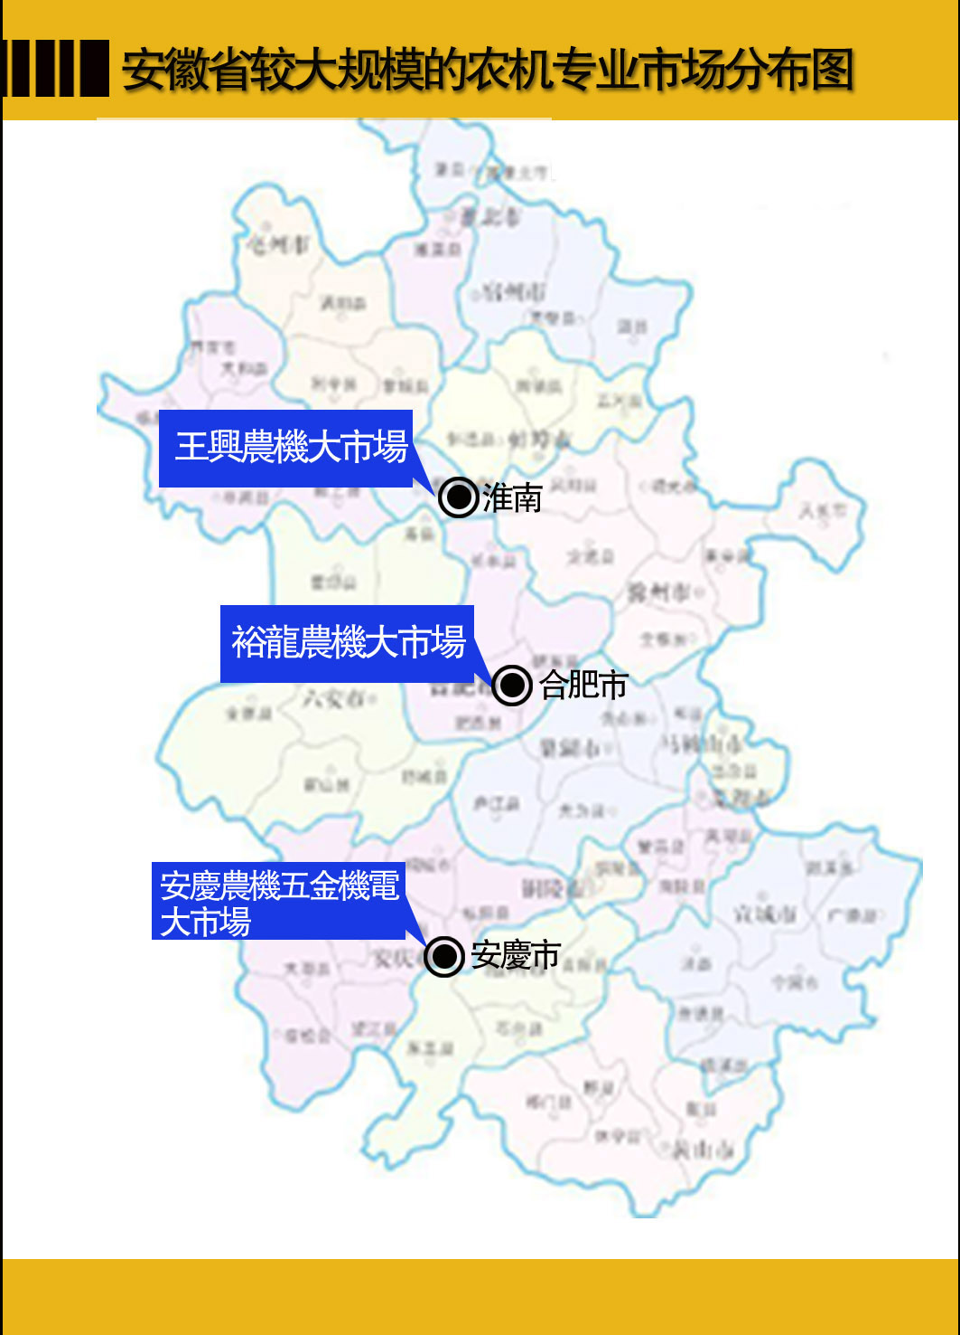
xx省内农业专业市场，以前已较为分散的不具规模的散卖场为主；目前已知较有影响的：xx北部：淮南的王兴农机大市场 1996年正式挂牌，地处淮河岸边,交通十经过十几年发展，市场不断扩大，属xx较大的农机集散的市场，但规模不大；xx中部：裕龙农机市场位于肥东县龙塘工业区，占地面积约600亩，项目分两期进行，建成后将成为全国规模最大的农机市场之一。xx南部：安庆市农机五金机电专业市场。该市场一期工程占地150亩，建筑面积12万平方米，总投资1.5亿元。目前已有国内外2000多个品牌的农机、机电、五金等类产品进入市场经营。该市场可以辐射皖鄂赣等省。
3.3xx建设农机大市场前景和优势
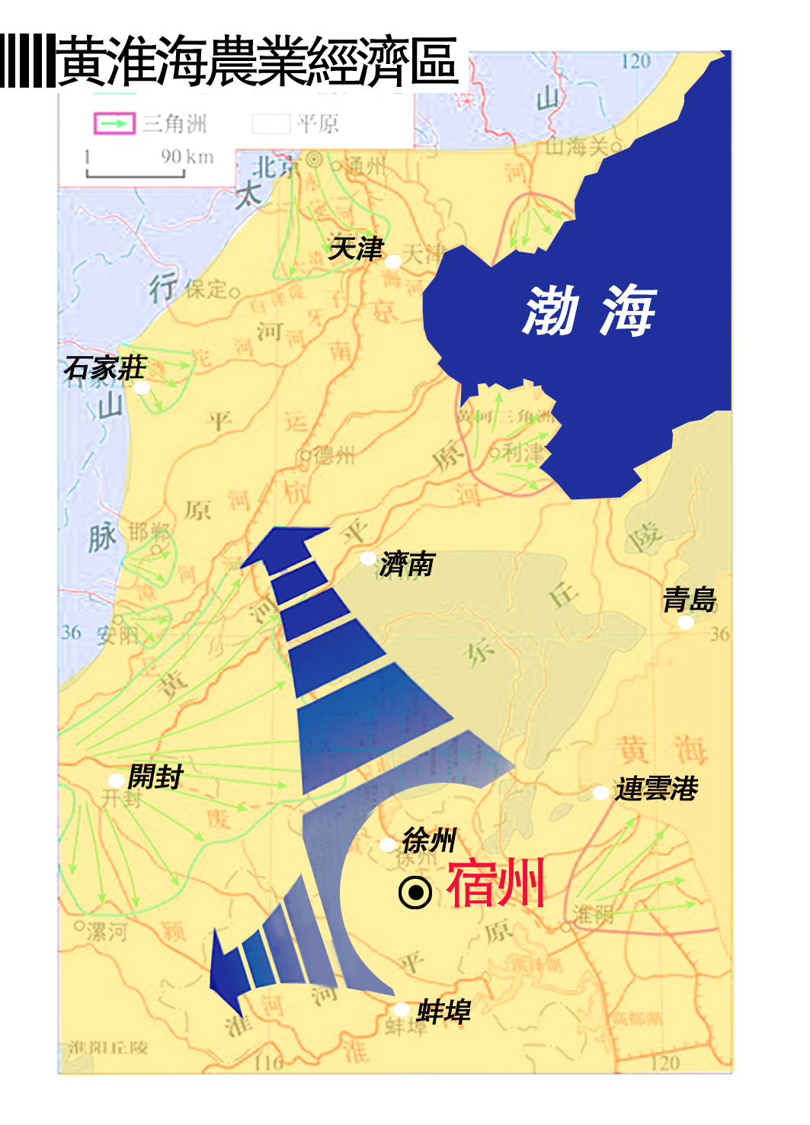
xxxx市以其农资、农机发达的优势和重要的地理位置，正在着力成为皖东北最大的农资、农机商贸中心；农业机械生产基地及农副产品深加工基地。xx市位于xx省的北部，黄淮平原的南端，与苏、鲁、豫三省接壤，对农业机械的需求量很大。近年来，xx市一方面大力发展拖拉机、农用车等农业机械，努力满足用户要求；另一方面为“三农”提供优质服务，促进了农业产业结构的调整。黄淮海经济区包括北到山东胶东，南到xx淮北，东到苏北盐城，西到豫西晋东7省（市）319个县（区），是全国重要的商品粮基地，传统农业占据较大份额，对农机、农资等产品的需求也相对较大。xxxx地处黄淮海地区腹地，依托资源优势，大力发展农机农资交易，具有广阔的市场，对促进黄淮海地区农业经济发展与合作，提升地区农业经济的品质和效应具有重要意义。
xx市农业产业化快速发展 ：强力推进“252”强龙工程，农业产业化发展势头强劲。全市新增44家市级龙头企业，市级以上龙头企业总数达113家；龙头企业营销收入达96.8亿元，建成生产基地403万亩，增加129万亩；新增80个农民专业合作组织，总数达475个。皖王面粉、新锦丰集团、xx科技食品等龙头企业受到省委、省政府表彰。名牌产品培育逐步加快，“皖王”面粉、丰原等5个产品分别获中国和xx名牌产品称号。
通过本章的分析，项目定位适应市场；具有强力政策面的支持和市场保障。加之项目建设单位系农机运营尚背景，项目未来的市场前景值得乐观。项目应充分把握机遇，分析市场动态需求，细分市场，贴近市场，制订完整可行前期方案。

第三章 建设内容与规模
本项目的建设规模与内容仅为初步构想，项目的开发建设具体指标将以规划部门规划批复后为准。
一、建设内容
xx北方农机大市场，位于xx市经济技术开发区，外环南路与滨河路交口西南；西近固镇路，北靠沱河。
一期工程：
拟建10栋3层商铺：主要功能：农机厂家办事处及中间商产品销售、仓储、物流中心。经营范围：农机工程机械产品、机械配件、设备等
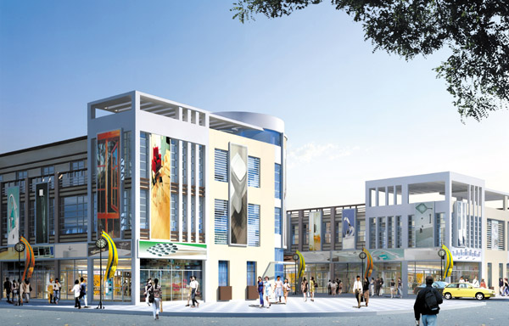
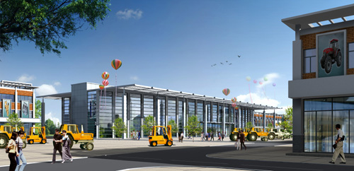
建设农机信息服务交易中心：主要功能：一层做农机精品展示；农机展示、博览；二层、三层做农机租赁信息服务；农机信息服务中心（价格信息、市场动态、农资服务等）
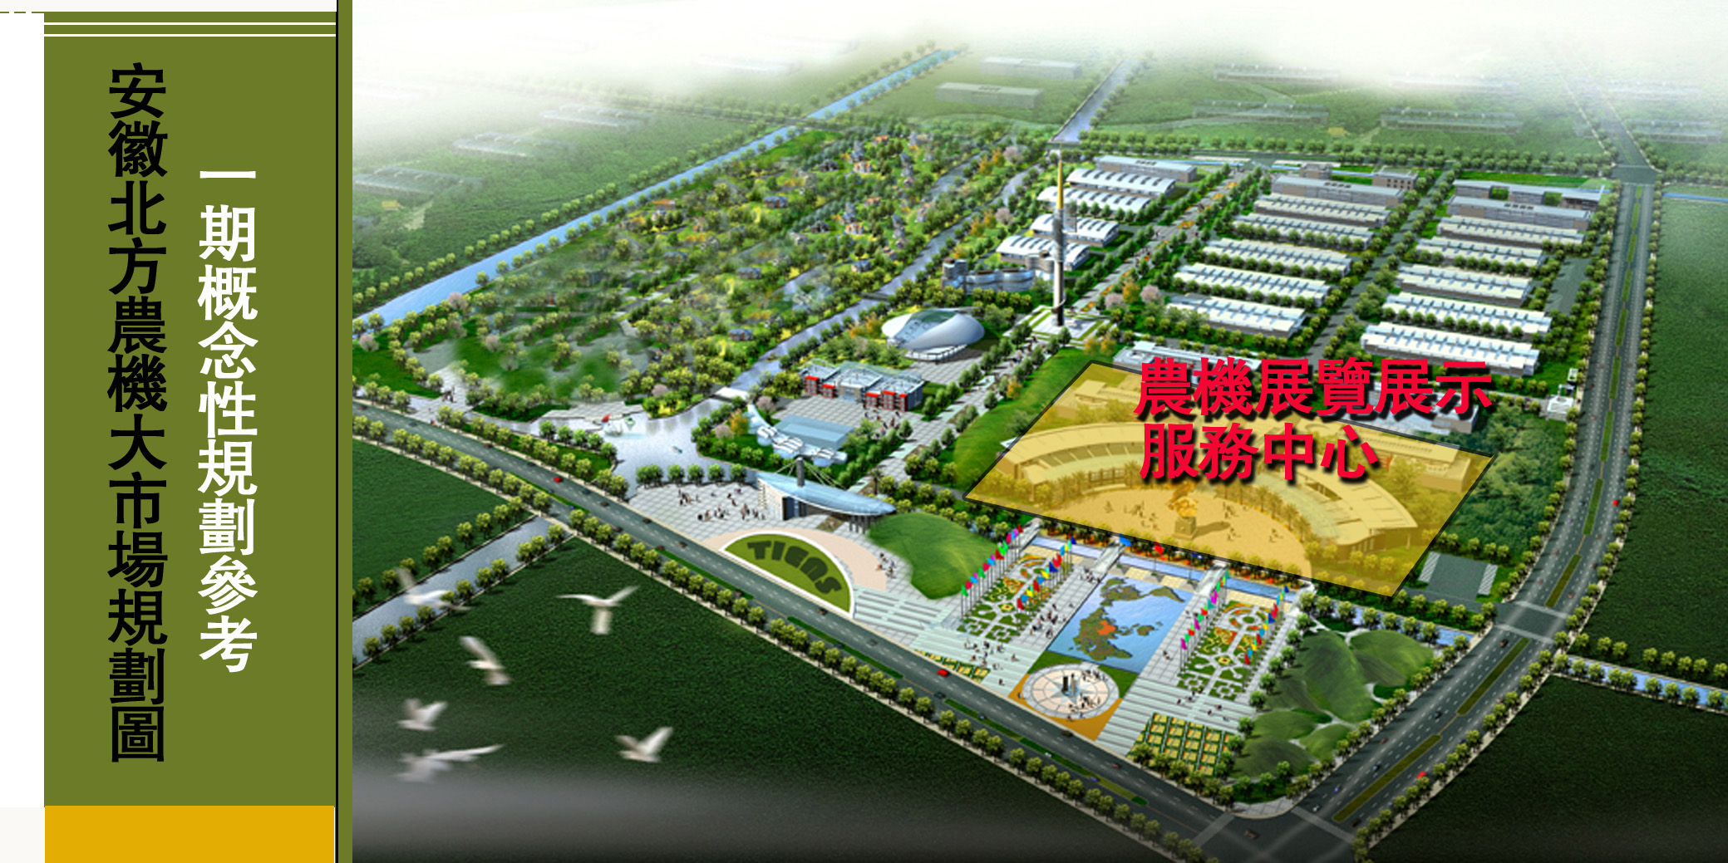
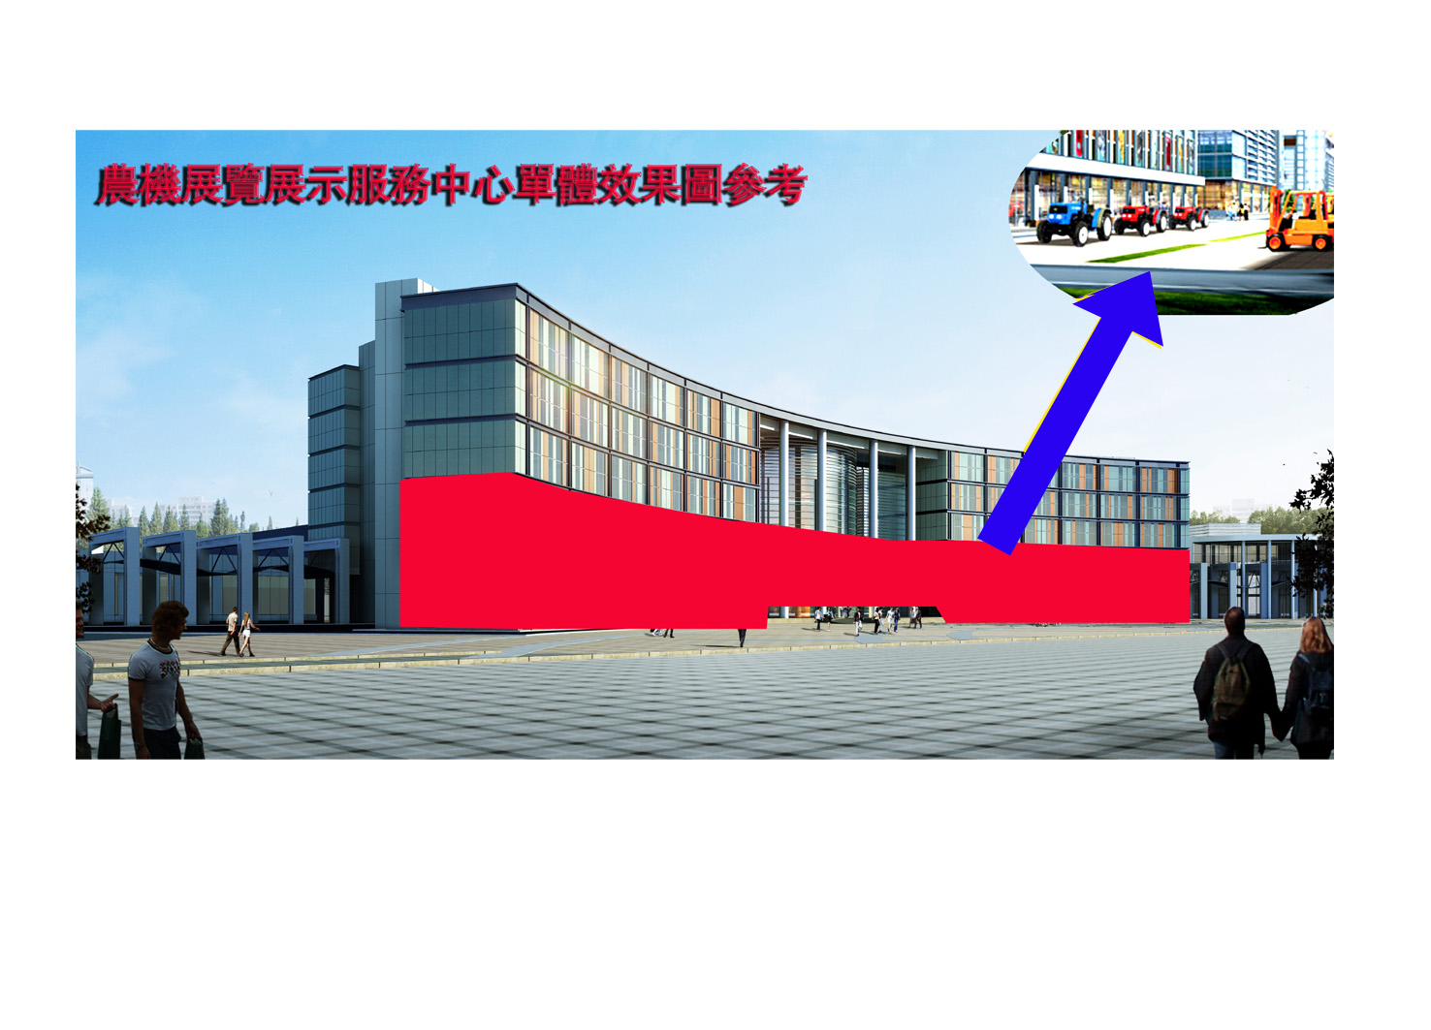
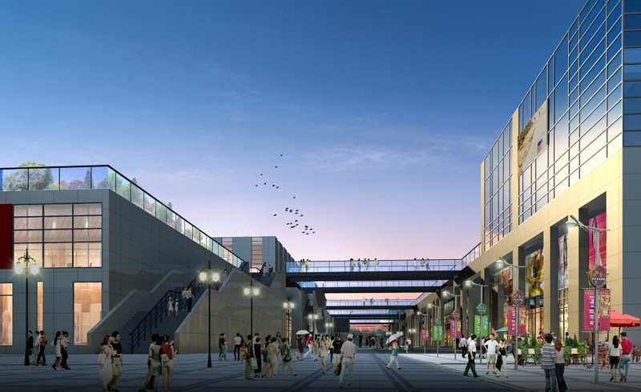
农机展览展示中心与商铺之间用过街天桥连接见下图：
二、建设规模
本项目一期拟建设用地面积约42700m²（合64亩），总体建筑面积约60000m²：其中商铺40000 m² ，仓储10000 m²， 展 览示服务中心10000m²，其它公共建筑：停车场、城市广场等。总投资7710.6万元。
三、主要技术指标
序号 | 名称 |  | 单位 | 数据 | 方案批复指标 | 备注
1 | 总用地面积 |  | m² | 427000 |  | 约合64亩
2 | 总建筑面积 |  | m² | 60000
2 | 其中 | 商铺建筑面积 | m² | 40000
2 | 其中 | 仓储 | m² | 10000
2 | 其中 | 展览展示中心 | m² | 10000
3 | 容积率 |  | 1： | 1.5
4 | 停车位 |  | 个 | 200

第四章 项目场址条件
一、 建设场地现状
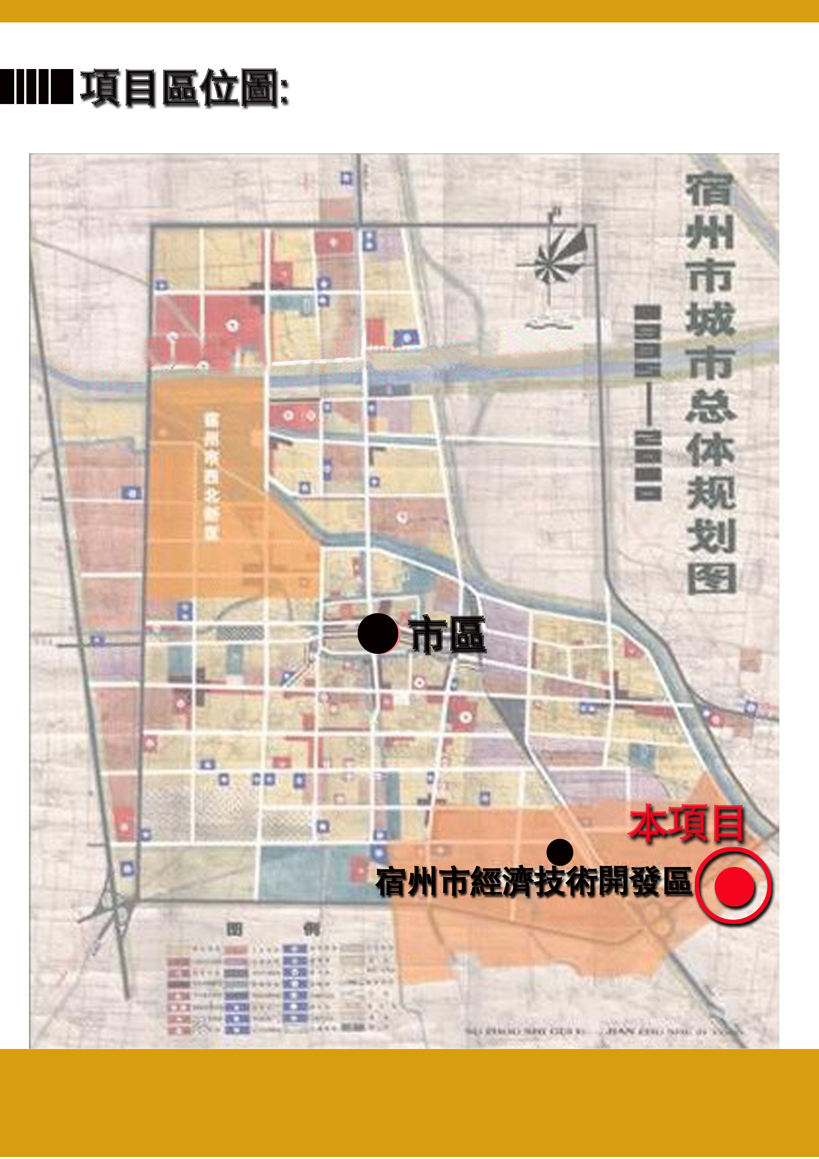
1.1建设地点及场地描述
拟建地点：位于xx市经济技术开发区，外环南路与滨河路交口西南。
场地描述：本项目位于xx市东南经济技术开发区，北面沱河，西近固镇路。整个地域是不规则的方形地块，现场地平整，是开发区征用地；地形高差起伏小，场地市政设施良好，面靠外环南路。向通固镇，北连市区；适宜农机市场的建设和销售。
1.2用地规模
本项目建设用地面积约42700m²（合64亩），其中建筑物占地面积约26000m²，道路面积约13000m²，绿化占地面积3700m²。广场占地利用道路红线范围和高压走廊，建设特色、宽阔的外部场地。
1.3用地性质及费用
用地性质及规划要求
根据xx市规划局《建设工程选址意见书》，用地性质适合农机市场建设，容积率待规划设定。
□土地费用
本项目土地总成本费用拟估算共计2240万元。
1.4用地现状
场地内无需拆迁的房建筑物，场地平整；待建设中进行三通。
二、场地建设条件
xx经济技术开发区位于xx市东南部，距市中心2公里。规划范围是：东起沱河，西到宿怀路西500米，南起南环路（大外环），北至纺织路，面积为6.8平方公里。南环路南500米以内为开发区预留地，面积为1.9平方公里。2001年7月被xx省人民政府批准为省级开发区。
开发区具有良好的交通条件。京浦铁路，206国道，310省道纵穿开发区，正在建设中的合徐高速公路沿开发区西缘穿过，新汴河由六级航道改为五级航道，距徐州观音国际机场75公里，构成了四通八达的水、陆、空立体交通网。
开发区紧邻市区，是xx城区的组成部分，供水、供电等公用设施可满足开发区建设初期的需要。开发区地势平坦，地质优良，地基承受能力强。
□地形地貌
xx市以平原为主，占总面积的91%，海拔14——48米，坡降1/5000——1/10000。由北向南，由西向东微斜；以石灰岩为主的岛状残丘，主要分布在濉河以北、京沪铁路两侧。平坦的地形对建筑物、道路建设十分有利，节省工程造价，利于城市建设。
□气候条件
属华北温暖带半湿润季风气候，四季分明，气候温和，雨量适中，日照丰富。多年平均气温14——15℃，极端最高气温41.6℃，极端最低气温-23.9℃。年平均降水774-895毫米，但年际变化大，最多降水量达1481毫米（xx市），最少仅415毫米（砀山），旱涝灾害较频繁。总起看来，气候条件较优越，宜于多种农作物和林果生长。城镇市政公用设施需注意冬季保温。
□水资源
属于淮河流域，主要河道有70余条，仅2000公里长。多年平均径流量17.76亿立方米（不计入外流客水），人均占有地表径流398.9立方米，远低于全省、全国平均水平。而且由于污染，造成可利用的地表水资源更为缺乏。地下水资源较丰富，每年平均减水入渗补给量21.2亿立方米，潜水蒸发量7.4亿立方米，可供开采量13.8亿立方米。
□施工条件
施工所需水、电能满足需要，施工条件基本满足要求，在拟定施工方案时注意与场地周边地衔接，充分利用场地内的空间，减少对周边人们生活的不利影响，尽量减少施工中的环境污染物。
三、结论
项目建设地的各项条件满足项目建设与运营的需要，无明显不支持项目的因素。

第五章 建设方案
本项目由于未进行了修建性详细规划，本建设方案即为参考性详细规划编制。
一、设计依据
1.1国家现行建筑设计规范
1.2xx北方农机大市场规划条件
1.3甲方的设计使用要求及意见
二、设计指导思想和特点
2.1和谐共生：在充分分析环境的前提下，结合现状，统一规划，整体设计，宽紧结合，创造良好市场氛围。
2.2充分满足功能要求，创造适宜的建筑功能及空间。
2.3强调科学技术在建筑管理及应用上的效应，以科学为向导，提高设计的科技含量。
三、设计构思
3.1符合城市规划的要求。城市的整体和谐来自城市空间要素的协调相处。
3.2合理组织各种人流、车流，互不干扰。追求交通便捷、畅通。
3.3建筑平面功能分区明确，流线清晰，提高建筑使用效率。
3.4注重建筑造型设计，把握建筑的表情以体现建筑的性格。
3.5合理采用新材料、新技术。以达到先进合理、经济安全、洁净卫生的要求。
3.6重视消防安全设计，严格执行国家现行防火设计规范。
3.7注意节能设计。采用节能材料及设备，采取必要的保温隔热措施。
四、平面设计
利用地形进行总体布局，布局紧凑，功能分区合理，交通便捷，管理方便；满足商铺和展览展示功能。总体布局符合建筑控制线和建筑间距的要求。规划整体上，主入口设在外环南路，最大限度的组织分配车流。
展览展示中心采用“弧”形建筑形态，正面底层做大型展示博览中心；上层做信息服务中心；主体建筑与后面商铺之间用人行天桥连接；沟通商铺与信息中心之间的联系；创造交易氛围。
见附图1、xx北方农机大市场鸟瞰图（参考）
五、建筑造型
考虑建筑自身的特点，运用了现代建筑设计手法，虚与实的对比、以及点、线、面、体等基本元素的组合。在满足功能的前提下，从整体设计的思路入手，追求简洁大方，设计精心至建筑细部，力求创造优美建筑造型，创造与环境和谐的空间形象。
六、消防设计
建筑分类：二类
防火间距：满足规划设计要求。
消防车道：环形消防通道，设有足够的消防扑救面。
七、环境景观、灯饰工程及绿化设计
设计中注重不同高度的绿化景观布局，设置不同风格的绿化组团、雕塑小品及水池花园，再以视野通廊贯通及连接各景点，使得整个场地的绿化更具层次感，有良好的视觉效果和感官效果。
充分利用广场空间，集中组团观景带、喷泉；使整个项目区变成一个景致园。

第六章 环境影响评价
一、建设场地环境现状
1.1空气质量现状
根据监测项目区域均能满足GB3095-1996《环境空气质量标准》（2000年修订版）中的二级标准的要求。同时，根据各监测因子的Pi可认定，该地区环境质量良好，TSP、SO₂、NO₂均有较大的环境容量。
1.2地表水环境质量现状
水质现状
水质满足地表水环境质量标准GB8979-2002中的Ⅳ类水域标准，也基本达到景观娱乐水水质要求。

二、施工期主要污染源
1.1噪声
施工期的噪声是建筑工程敏感的环境问题之一，主要来源于不同施工阶段的各类施工机械和工具的使用，包括：
□土石方施工阶段：挖掘机、装载机、推土机、运输车辆等。
□混凝土浇筑阶段：混凝土搅拌机（运输车辆）、振捣棒等。
□结构施工阶段：地泵、汽车泵、混凝土搅拌车、振捣棒、支
拆模板、搭拆钢管脚手架、模板修理、电锯、外用电梯等。
□装修及机电设备安装阶段：拆脚手架、石材切割、电钻、电
锯等。
1.2废水
主要包括施工废水、雨水等。施工现场应设置独立的雨、污水管网，雨水、污水经处理后排入市政管道。
1.3废气
包括各类燃料动力机械作业时排放的燃油废气以及施工中的二次扬尘。施工作业场地近地面空气中TSP可达1.5—3.0mg/m³。
1.4固废
主要是土石方工程及混凝土浇筑中产生的废弃土石和施工废料等。因土石方工程需从外界调土，故本项目的固废以施工人员的生活垃圾为主。
1.5扬尘
主要包括：土石方施工、现场搅拌、裸露土地、建筑垃圾的存放运输、锅炉、厨灶等产生的易散落、易飞扬细颗粒材料。
三、营运期主要污染源
1.1噪声
项目建成后，营业区范围的农机及出入车辆会带来一定的噪声污染，其噪声源强介于65-95dB；
1.2废水
项目建成后，废水排放以生活污水为主，另有少量的绿化、道路清洗水和不可预见水。
1.3废气
项目建成后，进出的车辆排放汽车尾气、柴油发电机的废气、以及居民的厨房油烟，将对环境造成一定影响。
1.4固废
主要为生活废弃物。
四、环境保护措施
1.施工期环境保护
1.1噪声
根据GB12523-90《建筑施工场界噪声标准》，施工阶段不同，噪声限值也不同。夜间除打桩阶段为禁止施工外，其它阶段限值为55 dB，因此，应提倡文明施工，减少人为噪声，尽量采用低噪声有消声设备的施工机械，建立健全控制噪声的管理制度，对噪声进行监测，发现超标应及时、有效地采取控制措施。常见的控制措施有：消声、吸声、隔声和阻声。
虽然施工噪声仅在施工期的土建施工阶段产生，随施工的结束而消失，但由于噪声较强，且日夜连续工作，将会对周围声学环境产生严重影响，极易引起人们的反感，应予以重视，建议采取以下噪声防治措施：①采用较先进的、噪声较小的施工设备，并加强维护和保养，以降低声源声级；②施工尽量在白天进行；③将有固定工作地点的施工机械应尽量设置在距居民区较远的位置，并采取适当的封闭和隔声措施；施工场界噪声的控制应达到《建筑施工场界噪声限值》（GB12523—90）的要求。
1.2废水
施工期产生的含悬浮物和少量石油类施工废水排入市政排污管，建议修建隔油池、沉砂池，施工期废水经隔油、沉淀后排放。
1.3废气
为减少施工期空气污染对环境的影响，建议采取以下措施：①施工期必须加强施工机械的使用管理和保养维修，提高机械设备的正常使用率，缩短工期，降低燃料废气的排放量；②对开包的水泥应及时使用和清扫，对土石方装卸和运输产生的扬尘采取洒水、限制车速抑尘措施，以减轻对施工区附近近地面环境空气质量的影响；③运渣车辆不得超高运输，并覆盖塑料布，以免洒落。
1.4固废
施工期应对固体废弃物的产生、排放、收集、储存、运输、利用、处置的全过程进行统筹管理，不仅应着眼于对已产生的固废进行处置，更应强调不产生、少产生固体废弃物和对已产生的固废进行综合利用，以实现固体废料的“减量化、资源化、无害化”。如采取水土保持措施，减轻水土流失对水体的污染；产生的弃土和施工废料应运往指定的地点填埋；施工人员的生活垃圾分类收集后由环保部门统一处置等。
1.5扬尘
可采用现场设置围挡，实施淋水降尘，场内道路硬化，垃圾封闭，使用清洁燃料等措施进行控制。
2.营运期的环境保护
2.1噪声
对于进行车辆，通过标示提醒车辆勿大声鸣嘀。有效的减少营运期机电设备噪声对周围声学环境的影响。
噪声控制参照《工业企业厂界噪声标准》（GB12348—90）执行。
2.2废水
营运期营业中车辆的油污和生活废水通过管网进入经济开发区污水处理厂经生化处理达到标准后，排入市政管网。
2.3废气
平时车辆的废气对空气环境的影响不大；提供餐饮服务配套，应安装油烟净化设施和专用通道，油烟道引至楼顶排放，对环境的影响很小。
油烟的排放浓度应达《饮食业油烟排放标准》（GB18483—2001）的要求，即排放浓度应不高于2.0 mg/m${}^{3}$。
2.4固废
生活垃圾袋装化，并设垃圾收集点，城市垃圾处理场统一处置，不得造成二次污染。
五、环境影响评价
项目建成后，经所采取的污染物防治措施后，对区域内的环境卫生影响不大。

第七章 机构设置与人力资源配置
一、项目建设管理机构
1.公司组织机构
公司设董事会和监事会，董事会下设总经理1名，总经理下设分管工程建设、市场销售及物业管理的副总经理各1名，同时还设置分管财务工作的财务总监1名。副总经理和财务总监下设各职能管理部门。具体如下:
行政管理
人力资源管理
会计核算
财务审计
前期策划
营销手续、客户服务
工程管理
设计规划
计划管理
合同管理及物业
工程造价管理
公司领导
综合部
财审部
营销部
施工部
经营部
运营部

2.项目人员配置
2.1工程建设管理方式
□采取由计划经营部、施工管理部、技术与研发部组建项目部，由项目部具体负责管理的方式组织工程建设与管理。
□项目部是由公司组建并领导进行项目管理的组织机构。它是开发项目现场管理的一次性具有弹性的施工管理组织机构，负责开发项目从开工到竣工全过程施工管理的工作，既是公司某一开发项目的管理层，又对各外包单位负有管理和服务的双重职能。
2.2项目部组织形式及人员设置
□项目经理1人
□工作班子：设土建组、设备安装组、安监组、成本控制组、后勤组
□土建组下设施工管理、技术洽商、计划统计、物资供应
□设备安装组下设施工管理、技术洽商、计划统计、物资供应
□安监组下设安全检查
□成本控制组下设预决算、合同管理、招投标
□后勤组下设资料归档、手续办理
□工程技术部主管土建组、设备安装组、安监组、后勤组，经营计划部主管成本控制组。
□采用部门控制式项目组织，不打乱公司现行的建制，按照部门职能分工，对应项目管理机构，由部门负责组织实施项目管理。

第八章 项目建设进度

一、建设期
本项目一期总建设规模为60000m²，计划总建设工期为10个月。到2009年2月底结束。
根据项目的总体计划，本工程的实施将分成二个主要的阶段：
1、筹备期：2008年4月—2008年6月；
2、建设期：2008年6月—2009年2月；

二、项目进度计划
本项目主要工作进展计划如下：
1、2008年4月—2008年6月，项目前期工作
2、2008年6月—2009年2月，土建工程；
3、2009年1月—2009年2月，市场管理服务培训；

三、项目实施进度表
工作内容 | 2008年 |  |  |  |  |  |  |  | 2009年
 | 5月 | 6月 | 7月 | 8月 | 9月 | 10月 | 11月 | 12月 | 1月 | 2月
项目前期工作
土建工程
市场管理培训
设备安装、调试

第九章 投资估算与资金筹措
投资估算是根据设计单位设计的建设规模，以及对技术方案、设备方案、工程方案及项目实施进度等进行研究的基础上，估算项目投入总资金，并测算建设期内分季度资金需要量。
一、建设投资估算
1.1投资估算依据
□建筑工程按《全国统一建筑工程基础定额（2000版）》xx省综合估价表编制，并参照本地同类建筑工程进行系数调整；
□《民用建筑可行性研究深度和要求》
□有关部委编制的《建设项目投资估算办法》
□xx市同类建筑物近期单位造价指标及国内建筑材料、设备现行价格
□总投资=固定资产投资+建设期利息+流动资金
□设备费用参照厂商询价；
□建设期利息：根据中国人民银行最近发布的贷款基准利率计算其建设期利息；
□其他费用按国家及****市现行有关文件规定及配套政策计列。
1.2 建设投资估算范围与内容
本项目投资估算范围涉及前期准备、场地平整、基础地下室工程、主体结构工程、装饰工程、设备安装工程、室外环境、道路工程及其它零星工程。
本报告投资估算内容主要包括固定资产投资估算。主要对本项目涉及的土建、安装、设备、室外附属设施及管网等工程费用进行测算，并对项目涉及的工程建设其他费用：土地费用、勘察设计费、城市建设配套费、财务费用、预备费等进行估算。
1.3 建设总投资估算
总投资估算表
单位：万元
序号 | 项 目 | 金 额 | 估 算 说 明
1 | 土地费用 | 2003.2 | 见附表1
2 | 前期工程费 | 904.2 | 见附表2
3 | 拆迁补偿费 |  | 无
4 | 基础设施建设费 | 624.2 | 见附表3
5 | 建筑安装工程费 | 3400 | 30000*700：框剪  10000*800：框架  10000*500：钢结构
6 | 管理费用 | 138.6 | 成本总额*2%
7 | 财务费用 | 297 | （成本总额+管理费）*30%*7%*2年
8 | 销售费用 | 202 | 销售额*2%
9 | 不可预见费 | 141.4 | （1-6项之和）*2%
总 计 |  | 7710.6
1.4 投资估算表
根据投资估算内容和估算方法估算各项投资并进行汇总，编制本项目投资估算表（见附表1、2、3）。
二、资金筹措
1.资金渠道
□直接融资：项目建设单位自筹资金。
□间接融资：主要考虑商业银行的信贷资金。
2.资金筹措方案
工程总投资：约7710.6万元。
项目资本金：2700万元，企业自筹资金。
预售收入投入：3000万元。

第十章 招投标方案
本项目将根据《中华人民共和国招标投标法》，对项目的工程施工、工程监理以及与工程建设有关的重要设备、材料等采购进行招标，并根据国家发展计划委员会第3号令以及xx市有关招标文件的规定，结合项目的具体情况，组织完成招投标工作。
一、招标形式
由项目建设单位委托有资质的招标代理机构对重要设备（如空调机组、电梯）供应商、大宗材料供应商（如商品混凝土、钢材）、工程承包商、施工监理单位进行公开招标确定。
二、招标对象资质要求
重要设备、大宗材料供应商需有良好的信誉，具有较强的技术经济实力，优先考虑国内供应商。
工程施工单位资质为二级以上建筑安装施工企业。
工程监理单位资质为乙级以上。
建议在同等条件下，有类似工程经验的优先。
三、招标信息发布
根据原苏州市发展计划委员会贯彻国家《招标公告发布暂行办法》的实施意见，依法必须招标项目的招标公告必须同时在指定的报纸和信息网络媒介上发布。
四、招投标工作组织
委托具有资质的招标代理机构组织实施项目招投标工作。受委托招标机构应遵循公开、公平、公正、诚实信用和优胜劣汰的原则，组织完成编标、公告、资审、评标，最后确定中标单位等工作。
参与公开投标的供应商不得低于3家，工程施工队伍不得少于5家，工程监理单位不得少于3家。
五、招标文件内容
招标代理机构编制的招标文件应有下述内容：
□投标须知；
□工程的技术要求和设计文件；
□若采用工程量清单报价，应提供工程量清单；
□投标函的格式与附录；
□拟签订合同的主要条款；
□投标人应提交的其他书面材料。

第十一章 项目财务评价
一、基础数据采集
1.1销售面积
本项目一期总建筑面积60000m²，其中：
□可对外销售商铺面积：30000m²
□可对外销售展示、展览中心面积：10000m²
□可对外销售仓储面积：10000m²
1.2销售价格
□商铺：2000元/m²（均价，按建面计算）
□仓储：1800元/m²（均价，按建面计算）
□展示、展览中心：2300元/m²（均价，按建面计算）
上述销售价格为本报告预测水准，项目实施中据实调整，但所拟定的价格水准应具有较强的市场竞争力。同时应力争低开高走的态势、收出阳线，而避免高开低走的阴线走势。
1.3适用税费率
详见表11-2《适用税费率表》。
适用税费率表
表11-2
税费项目 | 税费率% | 税费项目 | 税费率%
营业税 | 5.56 | 土地增值税 | 根据业主要求，暂不考虑
城市建设维护税 | 7 | 法定盈余公积金、公益金 | 10
教育费附加 | 3 | 企业所得税 | 25

1.4销售进度
开盘期：2008年10月，销售率达到30％。
持续期：2008年10—2009年2月，销售率达到95％。
尾盘期：2009年2月-2009年5月，完成销售。
二、 财务评价
1.项目销售收入预测
附表5为本项目销售收入、销售税金及附加测算表。结合上述销售面积及价格预测，测算出本项目销售总收入为10100万元。
详见附表5《销售收入及税金测算表》。
2.项目利润
□利润总额
利润总额=项目总销售收入-总成本费用-销售税金及附加
=1771.7
□所得税
应纳所得税额为：1771.7万元×25%=442.9万元。
□税后利润
1771.7万元-442.9万元=1328.8万元。
□税后利润率
税后利润率=税后利润总额/总成本费用×100%
=1328.8万元/10100万元×100%
=13.2%
三、财务评价结论
本项目(所得税后)全部投资财务内部收益率、自有资金财务内部收益率（税后）、均高于高于同期银行贷款利率和行业平均收益率，因此本项目的盈利能力满足要求，其财务效益较好，投资回收期较短，从财务评价角度是可行的。

第十二章 社会评价
虽然本项目具有投资大的特点，但本项目是xx市农业机械化、现代化发展的重要组成部分；又结合xx实情具有强力政策面；市场发展前景好，综合分析该项目的风险较小，且有着明显的社会效益、经济效益。
一、社会效益
主要体现在：完善所在地段的规划功能、提升城市形象；整合xx市北部零散的农机销售点，结束该区域脏乱差的局面。给xx市乃至黄淮海区域农村农业经济发展搭建良好平台；是国家和省市政府迫切提倡发展的行业。对促进xx地区社会经济协调发展有良好社会效益。
二、社会风险分析
在项目建设期，应选择合理的施工方案，加强施工现场管理，并采取恰当的安全防护措施，将负面影响降低到最低程度；与所在地区政府保持畅通的沟通。在运营期要注意对声学环境、绿化成果的保护，认真落实环保部门的要求，尽量减少对周边地区的环境容量需求，避免环境因素引发的社会风险。营造农机市场、发展农机市场需要更好市场运营管理服务。

第十三章 结论和建议
一、结论
项目建设条件满足要求，无明显不支持建设的因素；建设方案技术上可行，经济效益指标满足投资收益要求，同时项目具有明显的社会效益。
三、建议
建筑物的建设顺序应配合营销策划方案进行；规划设计一定要体现灵活性、个性化，突出农机现代化服务特色；大力开展市场的形象宣传；注意对大市场绿化成果、环境设施的保护；按市政府批复要求调整规划设计指标。

附表1： 土地费用估算表 单位：万元
序号 | 项 目 名 称 | 金 额 | 估 算 说 明
1 | 土地出让金 | 1920 | 64*30亩
2 | 土地 契税 | 76.8 | 2240*4%
3 | 土地登记发证费 | 6.4 | 42700*1.5元/M²
小 计 |  | 2003.2

附表2： 前期工程估算表 单位：万元
序号 | 项 目 名 称 | 金 额 | 估 算 说 明
1 | 规划、单体设计费 | 90 | 60000*15元/M²
2 | 地质勘探费 | 12
3 | 三通一平费 | 20
4 | 选址放线、单体放验费 | 12 | 60000*2元/M²
5 | 抗震安全评估费 | 30 | 60000*5000*0.001
6 | 建设工程报建费 | 570 | 60000*95元/M²
7 | 工程建设监理费 | 360 | 60000*5000*1.2%
8 | 施工图审查费 | 3 | 60000*0.5元/M²
小 计 |  | 1085

附表3： 基础设施建设费 单位：万元
序号 | 项 目 名 称 | 金 额 | 估 算 说 明
1 | 绿化、灯饰费 | 100
2 | 广场建设费 | 225
3 | 道路建设费 | 209.2 | 60000*31.7%*110/M²
4 | 供水（管网建设费） | 180
5 | 供电施工费 | 90 | 60000*15元/M²
小 计 |  | 624.2

附表4、
销售收入及税金测算表 单位：万元
序 号 | 项 目 | 金 额 | 估 算 说 明
（1）销售 收入 | 商铺 | 6000 | 30000*2000元/M²
（1）销售 收入 | 展览信息中心 | 2300 | 10000*2300元/M²
（1）销售 收入 | 仓储 | 1800 | 10000*1800元/M²
（2）税收 | 营业税 | 561.6 | 销售额*5.56%
（2）税收 | 城乡维护建设税 | 39.3 | 营业税额*7%
（2）税收 | 教育费附加 | 16.8 | 营业税额*3%
税前利润 |  | 9482.3 | 收入—应交税—成本
税后利润 |  | 1771.7

附图1：
